Predavanje Aljesa Suše u Biblioteci grada Beograda

avgust 24, 2018
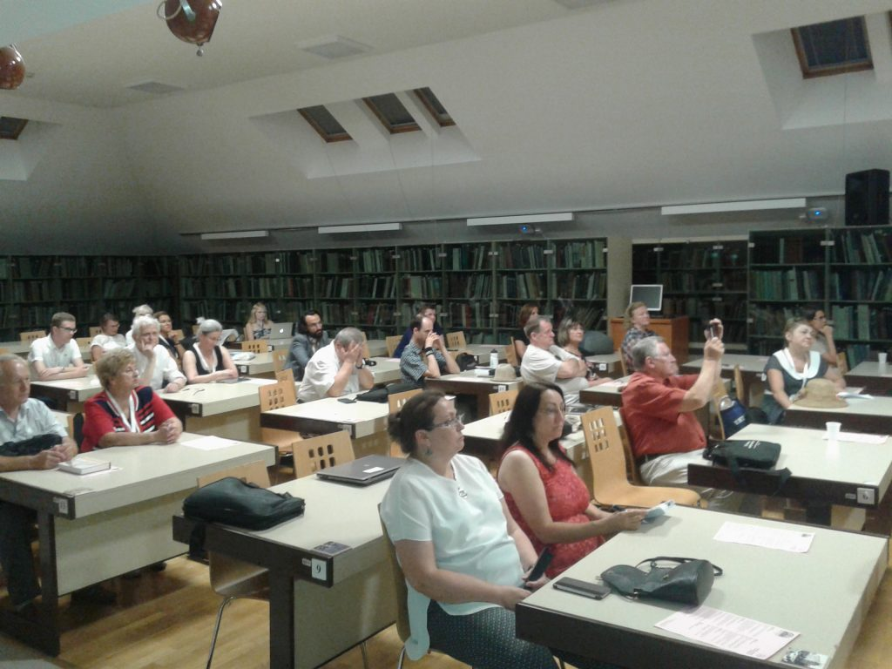
Beograd, 22. 8.

Na prvi u istoriji, Kongres slavista u Beogradu, u okviru beloruske delegacije u Beogradu gostuje i Aljes Suša iz Minska – doktor kulturologije, zamenik direktora za naučni rad i izdavačku delatnost i starešina Međunarodnog društva belorusista.
U Biblioteci grada Beograda Aljes Suša je 22. avgusta održao predavanje na beloruskom jeziku – o životu i delu Franciska Skarine, prvog beloruskog (i istočnoslovenskog) štampara. U punoj sali na prvom spratu okupili su se poklonici i istraživači beloruske kulture, koji su vrlo rado poslušali jednočasovno predavanje Aljesa Suše, koje se završilo aplauzom podrške i rečima divljenja.

